DAFTAR RIWAYAT HIDUP
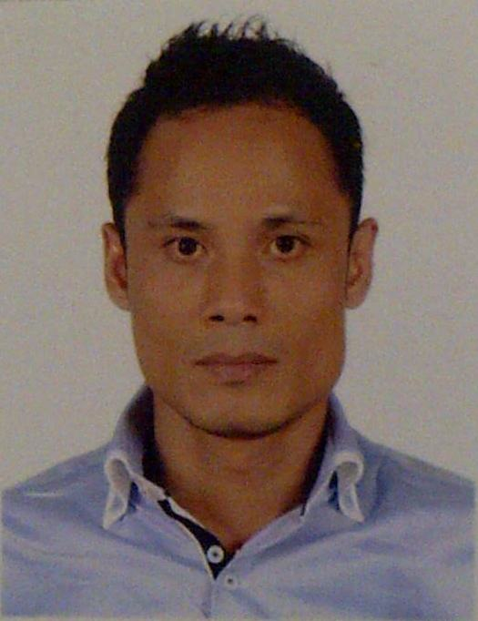
DATA DIRI :
NAMA : FREDY PANGGALO
ALAMAT : JL. NGAGEL MULYO 16 NO.77
TEMPAT/TANGGAL LAHIR : UJUNGPANDANG, 20 FEBRUARI 1980
KEWARGANEGARAAN : INDONESIA
AGAMA : KRISTEN PROTESTAN
GOL. DARAH : B
JENIS KELAMIN : LAKI-LAKI
TINGGI BADAN : 170 Cm
BERAT BADAN : 60 Kg
HOBBY : TRAVELING, BACA BUKU, OLAHRAGA
STATUS : MENIKAH
PENDIDIKAN TERAKHIR : SARJANA EKONOMI STIE PELITA BANGSA JAKARTA
TELEPON : 081252731980
RIWAYAT PENDIDIKAN :
SD ( 1990 – 1993 ) : SD FRATER LATIMOJONG MAKASSAR
SMP ( 1993 – 1996 ) : SMP FRATER THAMRIN MAKASSAR
SMA ( 1996 – 1999 ) : SMU KRISTEN SOLEMAN MAKASSAR
PERGURUAN TINGGI ( 1999 – 2005 ) : UNIVERSITAS MERDEKA MALANG
PERGURUAN TINGGI ( 2011 – 2013 ) : STIE PELITA BANGSA JAKARTA
KEAHLIAN :
- MENGUASAI MS. OFFICE WORK ,EXCEL,POWER POINT 2010
KEMAMPUAN DAN PENGALAMAN :
- MAMPU MENGELOLA SUMBER DAYA MANUSIA
- MAMPU MENGELOLA PEKERJAAN SESUAI TARGET
- PENGALAMAN MELAKUKAN NEGOISASI
RIWAYAT PEKERJAAN :
2004 – 2005 : STAF KEUANGAN CV. PANCA JAYA ABADI General Kontraktor
RINCIAN PEKERJAAN :
- MENGELOLA DAN MENGATUR KAS KECIL PROYEK
- MENGATUR DAN MENGELOLA PEMASUKAN DAN PENGELUARAN PERUSAHAAN
2005 – 2007 : STAF ADMINISTARSI dan LOGISTIK PT. DUA SINERGI ABADI General Kontraktor
RINCIAN PEKERJAAN :
- MEMBUAT DOKUMEN LELANG/TENDER TERHADAP PEKERJAAN YANG AKAN DI IKUTI
- MENGELOLA SETIAP INFORMASI PEKERJAAN YANG AKAN DILAKSANAKAN
- MEMBUAT DAN MENGELOLA DOKUMEN PEKERJAAN YANG SEDANG DILAKSANAKAN
- MEMBUAT DAN MENGURUS DOKUMEN PENAGIHAN PEKERJAAN
- MELAKUKAN DOKUMENTASI TERHADAP FILE DAN PEKERJAAN
- MENGATUR DAN MENGHITUNG JUMLAH MATERIAL YANG MASUK DAN KELUAR
- MENCARI SUPLIER BARU DAN MURAH UNTUK PEMBELIAN BAHAN DAN ALAT SERTA PENYEDIAAN TEMPAT PENYIMPANAN
2007 – 2010 : STAF ADMINISTRASI dan LOGISTIK PT. DEWAN PUTRA MANGGALA General Kontraktor
RINCIAN PEKERJAAN :
- MEMBUAT DOKUMEN LELANG/TENDER TERHADAP PEKERJAAN YANG AKAN DI IKUTI
- MENGELOLA SETIAP INFORMASI PEKERJAAN YANG AKAN DILAKSANAKAN DALAM
- MEMBUAT DAN MENGELOLA DOKUMEN PEKERJAAN YANG SEDANG DILAKSANAKAN
- MEMBUAT DAN MENGURUS DOKUMEN PENAGIHAN PEKERJAAN
- MELAKUKAN DOKUMENTASI TERHADAP FILE DAN PEKERJAAN
- MENCARI SUPLIER BARU DAN MURAH UNTUK PEMBELIAN BAHAN DAN ALAT SERTA PENYEDIAAN TEMPAT PENYIMPANAN
- MENGATUR DAN MENGHITUNG JUMLAH MATERIAL YANG MASUK DAN KELUAR
2010 - 2014 : STAF ADMINISTRASI PT. ARTHA PUTRA ARJUNA General Kontraktor
RINCIAN PEKERJAAN :
- MEMPERSIAPKAN DAN MEMBUAT DOKUMEN LELANG/TENDER UNTUK SETIP PEKERJAAN YANG AKAN DI DILAKSANAKAN
- MENGELOLA SETIAP INFORMASI PEKERJAAN YANG AKAN DILAKSANAKAN
- MEMBUAT DAN MENGELOLA DOKUMEN PEKERJAAN YANG SEDANG DILAKSANAKAN
- MEMBUAT DAN MENGURUS DOKUMEN PENAGIHAN PEKERJAAN
- MELAKUKAN DOKUMENTASI TERHADAP FILE DAN PEKERJAAN
DEMIKIAN DAFTAR RIWAYAT HIDUP INI SAYA BUAT DALAM KEADAAN SADAR DAN TANPA PAKSAAN DARI PIHAK MANAPUN.
ATAS PERHATIAN DAN KERJASAMANYA DIUCAPKAN TERIMA KASIH.
TERTANDA PELAMAR

(FREDY PANGGALO)

